# 第十九章 6 重核的裂变

20世纪30年代，物理学家的一个重大发现改变了人类历史。

## 核裂变

1938年底，德国物理学家哈恩（O．Hahn）和他的助手斯特拉斯曼（F．Strassmann）在用中子轰击铀核的实验中发现，生成物中有原子序数为56的元素钡。

奥地利物理学家迈特纳（L．Meitner）和弗里施（O．R．Frisch）对此做出了解释：铀核在被中子轰击后分裂成两块质量差不多的碎块。弗里施借用细胞分裂的生物学名词，把这类核反应定名为原子核的**裂变（fission）**。

**图19.6-1 核裂变示意图**

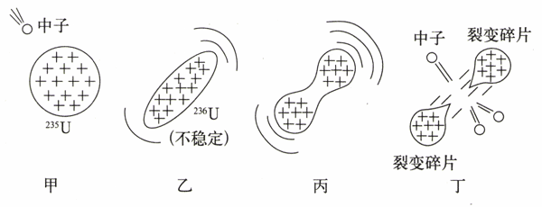

铀核裂变的产物是多样的，一种典型的铀核裂变是生成钡和氪，同时放出3个中子，核反应方程是

23592U＋10n→14456Ba＋8936Kr＋310n

裂变中放出中子，数目有多有少，中子的速度也有快有慢。以铀235为例，裂变时产生2或3个中子，如果这些中子继续与其他铀235核发生反应，再引起新的裂变，就能使核裂变反应不断地进行下去。这种由重核裂变产生的中子使裂变反应一代接一代继续下去的过程，叫做核裂变的**链式反应（chain reaction）**。

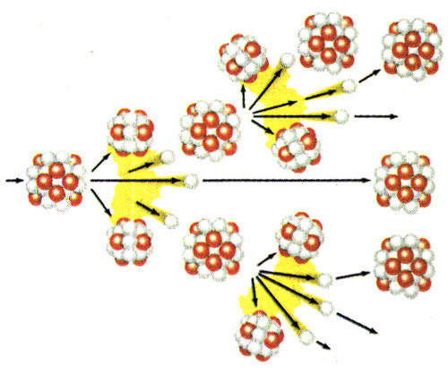

**图19.6-2 链式反应示意图**

我国科学家钱三强、何泽慧夫妇于1947年在实验中观察到铀核也可能分裂为三部分或四部分，其概率大约是分裂变为两部分的概率的千分之三。

铀块的大小是链式反应能否进行的重要因素。原子核的体积非常小，原子内部的空隙很大，如果铀块不够大，中子在铀块中通过时，就有可能碰不到铀核而跑到铀块外面去，链式反应不能继续。只有当铀块足够大时，裂变产生的中子才有足够的概率打中某个铀核，使链式反应进行下去。通常把裂变物质能够发生链式反应的最小体积叫做它的临界体积，相应的质量叫做临界质量。

铀核裂变时如果生成物不同，释放的能量也有差异。一个铀235核裂变时释放的能量如果按200 Mev估算，1 kg铀235核全部裂变时放出的能量就相当于2 800 t标准煤完全燃烧时释放的化学能！

1 t标准煤燃烧时发出2.93×1010 J的热量。

## STS

**原子弹与科学家的责任**

原子弹是利用重核裂变的链式反应制成的，在极短时间内能够释放大量核能，发生猛烈爆炸。

原子弹的燃料是235U或239Pu。在天然铀中只有0.7%的235U，剩下的99.3%是不易裂变的238U。为得到高浓度的235U，就必须进行同位素分离，形成235U含量较高的浓缩铀。239Pu在自然界并不存在，人们利用核反应堆中产生的中子打击238U，生成物衰变后成为239Pu，然后再利用化学方法将239Pu从238U中分离出来。

原子弹的结构有“内爆式”和“枪式”两种。

“内爆式”原子弹的构造如图19.6-3所示。核燃料一般做成球形，体积小于临界体积。它的外部安放化学炸药，引爆时利用化学炸药爆炸的冲击波将核燃料压缩至高密度的超临界状态，聚心冲击波同时压缩放在核燃料球心的中子源，使它释放中子，引起核燃料的链式反应。为了降低中子逃逸率以减小临界质量，节省核燃料，四周用铀238做成中子反射层，使逸出燃料区的部分中子返回。

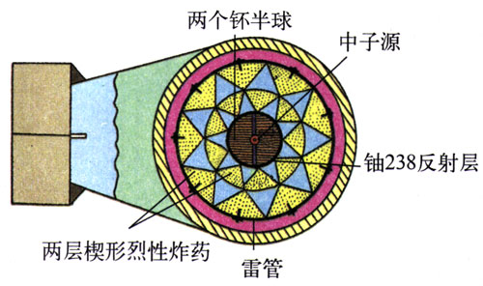

**图19.6-3 内爆式原子弹示意图**

“枪式”原子弹的构造如图19.6-4，弹壳里分开放置着一块球形和一块圆柱形高浓度铀235，每一块的体积都小于临界体积而大于临界体积的一半，在贮存时不会发生爆炸。这两块铀235彼此隔开一段距离，其中球形的被固定，圆柱形的后面安装普通炸药和引爆装置。当普通炸药爆炸时，两块铀压在一起形成一个整块，其体积超过临界体积，立刻发生链式核反应而爆炸。

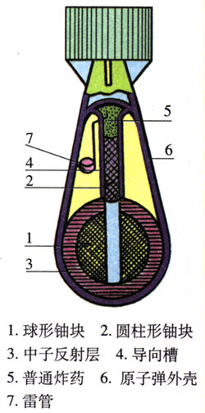

**图19.6-4 枪式原子弹示意图**

第二次世界大战时核裂变的研究已经成熟。当时法西斯侵略战争在蔓延，一些科学家，特别是那些从法西斯迫害下逃亡出来的科学家，已经预感到制造原子弹的危险，尤其是风传德国正在加紧链式反应的研究，又获悉德国采取了禁止铀矿石出口等措施，他们更加焦虑万分。1939年7月，核物理学家西拉德（L．Szilard）等人一起找到爱因斯坦，想借助他的名声敦促美国赶在德国之前造出原子弹。于是爱因斯坦在1939年8月2日签署了给美国总统罗斯福的著名信件。罗斯福总统采纳了他们的建议，下令成立了铀顾问委员会，开始了代号为“曼哈顿工程”的原子弹研制工作，并于1942年7月委任奥本海默（J. R. Oppenheimer，1904-1967）为这项工程的技术负责人。

1945年7月16日，第一颗原子弹在新墨西哥州的荒漠上爆炸成功，其爆炸力相当于1.8万吨TNT炸药。爆炸时安放原子弹的钢塔全部熔化，在半径400m的范围内，沙石都被烧成黄绿色的玻璃状物质，半径1 600m范围内所有动植物全部死亡。

原子弹的巨大威力震惊了世界，也使反对原子武器的呼声空前高涨。舆论不仅谴责下令使用原子弹的人，也要追究科学家的责任。大部分原子弹研制的倡议者成了反核战争的积极分子，奥本海默本人则辞去了职务，去进行宇宙线的纯科学研究。

为了打破核垄断，最终消灭核武器，1964年10月16日我国第一颗原子弹爆炸成功。同时，我国政府郑重承诺：中国在任何时候、任何情况下，都不首先使用核武器，不对无核国家或地区使用或威胁使用核武器。我国研制成功原子弹，极大地增强了我国的国防力量。

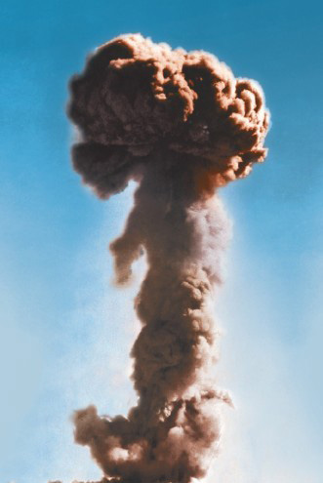

**图19.6-5 1964年10月16日，我国第一颗原子弹爆炸成功。**

## 核电站

核电站原子核的链式反应也可以在人工控制下进行。这样，释放的核能就可以为人类的和平建设服务。其实在第一个原子弹制成以前，科学家们已经实现了核能的可控释放。1942年，费米（E．Fermi，1901-1954）就主持建立了世界上第一个称为“核反应堆”的装置，首次通过可控制的链式反应实现了核能的释放。

图19.6-6是当前普遍使用的“热中子（慢中子）”核反应堆的示意图。实际上，中子的速度不能太快，否则会与铀235原子核“擦肩而过”，铀核不能“捉”住它，不能发生核裂变。实验证明，速度与热运动速度相当的中子最适于引发裂变。这样的中子就是“热中子”，或称慢中子。但是，裂变产生的是速度很大的快中子，因此还要设法使快中子减速。为此，在铀棒周围要放“慢化剂”，快中子跟慢化剂中的原子核碰撞后，中子能量减少，变为慢中子。常用的慢化剂有石墨、重水和普通水（也叫轻水）。

热中子反应堆的核燃料是铀棒，成分是天然铀或浓缩铀（铀235的含量占2%～4%）。

重水是两个氘原子与一个氧原子形成的化合物，它的化学性质与普通水相同，但分子量比普通水大。

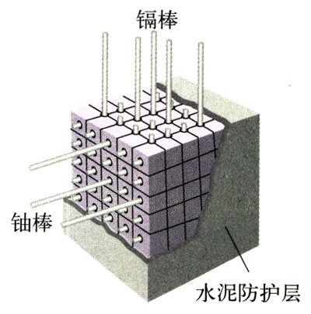

**图19.6-6 反应堆示意图**

为了调节中子数目以控制反应速度，还需要在铀棒之间插进一些镉棒。镉吸收中子的能力很强，当反应过于激烈时，将镉棒插入深一些，让它多吸收一些中子，链式反应的速度就会慢一些。这种镉棒叫做控制棒。

核燃料裂变释放的能量使反应区温度升高。水或液态的金属钠等流体在反应堆内外循环流动，把反应堆内的热量传输出去，用于发电，同时也使反应堆冷却。

反应堆放出的热使水变成水蒸气，这些高温高压的蒸汽推动汽轮发电机发电。这一部分的工作原理跟火力发电站相同。

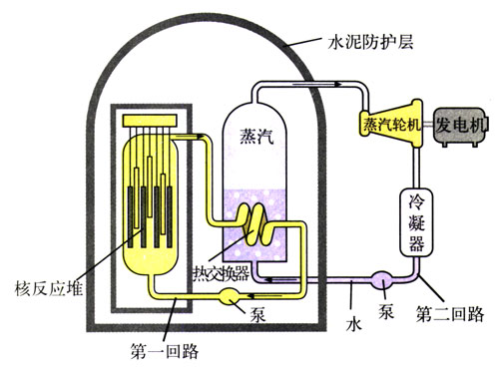

**图19.6-7 核电站工作流程示意图**

**第一回路中的水被泵压入反应堆，通过堆芯时利用核反应放出的热来增加水的内能，水的温度升高。第一回路的水进入热交换器，把热量传给第二回路的水，然后又被泵压回到反应堆里。**

**在热交换器内，第二回路中的水被加热生成高温高压蒸汽，驱动汽轮机运转。**

在核电站中，只要“烧”掉一枝铅笔那么多的核燃料，释放的能量就相当于10吨标准煤完全燃烧放出的热。一座百万千瓦级的核电站，每年只消耗30吨左右的浓缩铀，而同样功率的火电站，每年要烧煤250万吨！

目前，核电技术已经成熟，在经济效益方面也跟火力发电不相上下。作为核燃料的铀、钍等在地球上的可采储量所能提供的能量，比煤、石油等所能提供的能量大15倍左右。核电对环境的污染比火电要小。截止到2004年6月，全世界共有30个国家的450座核电站在运行，核能发电已经占世界总发电量的六分之一左右。

我国有一定的核资源储量、相当规模的核技术装备和核技术队伍，已经具备了发展核电的基本条件。截止到2004年9月，我国已经有9台核电机组进行商业运行，总装机容量达701万千瓦。到2020年，每年还将建成2～3台核电机组，将有27台百万千瓦级的机组投入运行，总装机容量将达3 600万千瓦，将占全国总发电能力的4%。

建造核电站时需要特别注意防止放射线和放射性物质的泄漏，以避免射线对人体的伤害和放射性物质对水源、空气和工作场所造成放射性污染。为此，在反应堆的外面需要修建很厚的水泥层，用来屏蔽裂变产物放出的各种射线。核反应堆中的核废料具有很强的放射性，需要装入特制的容器，深埋地下。

## 科学漫步

近年来，在新闻中常常见到标题上的这些术语，它们各代表什么意思，为什么会引起公众的注意？

分别用石墨、重水、轻水做慢化剂，相应的反应堆就是石墨堆、重水堆、轻水堆。

我们在第十六章已经学过，一个运动的小球与另一个静止的小球发生弹性碰撞时，如果两球的质量相等，原来运动的小球会静止下来，把能量全部传递给后者。快中子与普通水中的氢原子的碰撞正是这样的情形，所以普通水对中子的减速效果很好。但是，普通水中的氢核容易吸收中子，使链式反应难以进行，而重水中的氘不易吸收中子，所以最初的反应堆用重水做慢化剂。后来，由于核燃料浓缩技术的进步，可以制造高浓度的核燃料了，反应中损失一些中子影响不大，这样就能够用廉价的普通水做慢化剂。因此，现在建造的反应堆都是轻水堆。当初用石墨做慢化剂，也是由于它不吸收中子，现在有了高浓度的核燃料，石墨堆也就不再用了。除此之外，石墨堆和重水堆运行过程中可以生产制造原子弹用的钚，常引起国际政治问题，这也是目前发展轻水堆的原因之一。

压水堆和沸水堆都用普通水做慢化剂和冷却剂，其主要区别在于压水堆内水压很高，达到大气压的150倍，水在堆内温度升得很高但不沸腾，流到蒸汽发生器来为另一个循环中的水加热，产生发电用的蒸汽。而沸水堆则容许水在堆芯内沸腾，产生蒸汽，并把蒸汽直接送去推动汽轮机发电。沸水堆由于压力小，所以安全性能较好，但堆芯体积和反应堆的外壳要比压水堆大得多。我国秦山二期、大亚湾二期工程均用压水堆，泰山三期工程为沸水堆。

前面介绍的慢中子（热中子）反应堆属于第一代实用核反应堆，以铀235为裂变燃料。但是铀235在天然铀中只占0.7%，其余99.3%的铀238不能利用。为了解决这个问题，更充分地利用铀资源，科学家们研究出了一种能使铀238变成高效核燃料从而使核燃料越烧越多的“魔炉”——快中子增殖反应堆。

“快堆”中用的核燃料是钚239。钚239裂变释放出快中子，装在反应区周围的铀238吸收快中子后变成铀239，铀239很不稳定，经过两次β衰变后变成钚239。这就是说，在反应堆中一边“烧”掉钚239，又一边使铀238转变成新的钚239，而且新产生的钚239比“烧”掉的还多。这就是燃料增殖的秘密。

当快堆中相当多的铀238转变成钚239时，就可取出来再做燃料。一般来说，一座快堆核电站在5～15年的时间内增殖的燃料与起初投入的燃料一样多，即燃料的数量翻了一番。利用快堆，可以将天然铀资源的利用率由慢中子堆的1%～2%提高到60%～70%，相当于使天然铀资源增加了60～70倍。

快中子增殖反应堆目前还处于研制阶段。

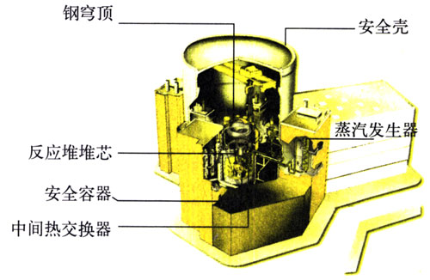

**图19.6-8 快堆剖面示意图**

## 问题与练习

1．什么是重核的裂变？什么是链式反应？

2．在核反应堆中，用什么方法控制核裂变的速度？

3．已知22688Ra，22286Rn，42He的原子量分别是226.025 4，222.017 5，4.002 6。求出22688Ra在α衰变22688Ra→22286Rn＋42He中放出的能量（以电子伏特为单位）。

4．在一个反应堆中用石墨做慢化剂使快中子减速。碳核的质量是中子的12倍，假设中子与碳核的每次碰撞都是弹性正碰，而且认为碰撞前碳核都是静止的。

（1）设碰撞前中子的动能是*E*0，经过一次碰撞，中子失去的动能是多少？

（2）至少经过多少次碰撞，中子的动能才能小于*E*0×10-6？

5．一个铀核衰变为钍核时释放一个α粒子。已知铀核的质量为3.853 131×10-25 kg，钍核的质量为3.786 567×10-25 kg，α粒子的质量为6.646 72×10-27 kg，在这个衰变过程中释放的能量等于多少焦耳？

6．秦山核电站第-期工程装机容量为30万千瓦。如果1g铀235完全裂变时产生的能量为8.2×1010J，并且假定所产生的能量都变成了电能，那么每年要消耗多少铀235？